**Верхние торговые ряды на Красной площади в Москве**

Пелевин Ю.А.

1890–1893. Москва, Россия

На этом месте, где сейчас стоят Верхние торговые ряды с незапамятных времен шла торговля. В 1664 году царь Алексей Михайлович возвел здесь новый Гостиный двор. Он просуществовал вплоть до Екатерины II, и за эти долгие годы подвергались многочисленным переделкам, починкам и частичным перестройкам, как того требовали условия торга и развивающейся московской жизни.

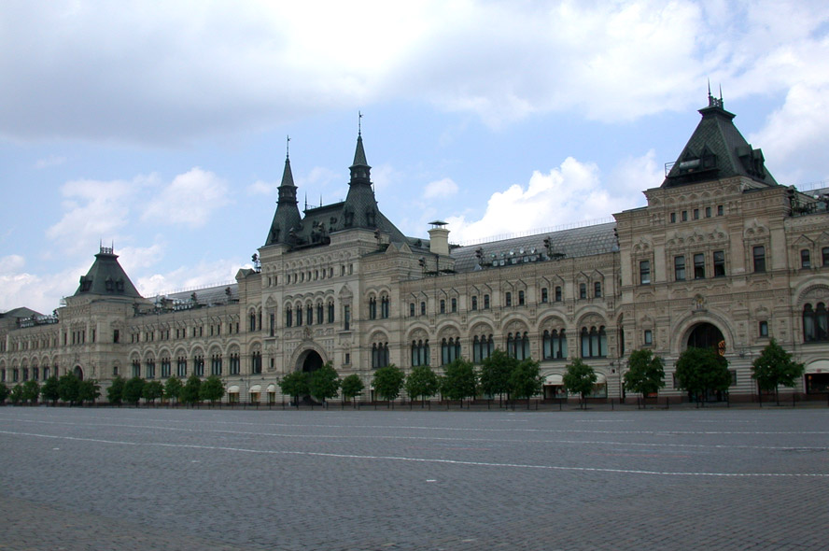

В старом и добром дореволюционном путеводителе об этом торговом месте на Красной площади говорится: «Лавки в рядах были собственностью гостей. Были большие и малые, доходившие иногда до размеров в один аршин ширины. Скученность, частые пожары и многолюдство покупателей заставили московское правительство принимать не раз меры для упорядочения этой торговли. Так, царем Алексеем Михайловичем после большого пожара издается длинный указ об упорядочения всего рядского торга с подробным расписанием расположения соответственных рядов. <…>

Древние здания XVII столетия просуществовали вплоть до Екатерины II, когда были сломаны и заменены новыми. По проекту знаменитого Кваренги (1744—1817) перестройка задумана была в грандиозных размерах, но не доведена до конца; московские городовые архитекторы Селехов и Карин наспех достроили здание, существующее поныне под названием Старого Гостиного Двора. Это стройное белое здание, с изящной колоннадой, к сожалению, сплошь завышенное вывесками, помещается между Ильинкой и Варваркой, рядом с Биржей. <…>

В свою очередь, при Екатерине же перестроены были и ряды, выходившие фасадом на Красную площадь. Эта грандиозная постройка сильно пострадала от пожара 1812 года, а после него, в 1815 году, заново была переделана по проекту известного архитектора О.И. Бове. Эти ряды в стиле Empire просуществовали до 80-хъ годов прошлого века, постепенно ветшая и разрушаясь. Наконец, они были закрыты по приказанию администрации, а затем из владельцев торговых помещений составилось акционерное общество для постройки новых рядов, которые должны были отвечать современным условиям торговли. На постройку собран был строительный капитал в 5 милл. руб., земля под зданием оценена была в 9,5 милл. Ряды открыты были в 1894 году. Они представляют собой выдающееся сооружение среди торговых помещений не только России, но и Западной Европы.

Общая площадь под ними равна 5,431 кв. саж. и находится под непрерывной стеклянной крышей. Ряды устроены в три этажа с подвалом. Всех торговых помещений до 1000, не считая больших зал. Под подвалами находится помещение для котлов, электрическая станция и артезианский колодец для рядского водопровода. Для разгрузки привозимых товаров устроено особое приспособление: товар разгружается на разгрузочном дворе под Ветошным рядом, куда он поступает на тележках, движущихся на железной цепи по рельсам, положенным по наклонным плоскостям.

Ряды выстроены арх. А.Н. Померанцевым в стиле русских построек XVII столетия. Архитектурные формы рядов «не простой произвольный набор и подбор форм и мотивов русских сооружений, но весьма обдуманная и, можно сказать, прочувствованная их группировка», «что дает право считать московские торговые ряды одним из лучших сооружений этого рода и вполне достойными занимать место на богатой историческими воспоминаниями московской Красной площади» (Забелин)» (По Москве. Прогулки по Москве и ее художественным и просветительным учреждениям / Под ред. Н.А. Геника и др. – М.: Изд. М. и С. Сабашниковых, 1917.– Репринт – М.: Изобр. искусство, 1991. С. 224-225.).

После переворота в октябре 1917 года в Верхних торговых рядах размешались различные государственные учреждения. По окончании реставрации в 1953 в нем открылся Государственный универсальный магазин (ныне акционерное общество «ГУМ»). На сегодняшний день в бывших Верхних торговых рядах работают 206 магазинов и салонов, представляющих более 2000 торговых марок одежды, обуви, косметики и тому подобного.